DESARROLLADOR WEB FULL STACK

Objetivo: Aplicar estilos a una página web mediante las hojas de estilos.

Realizar los siguientes pasos:

1. Crear una carpeta en la unidad C:\sesion4.
2. Ingresar al programa que va a utilizar.
3. Configurar las opciones principales del programa que va utilizar.
4. Menú Archivo – Nuevo – Archivo HTML.
5. Menú Archivo – Nuevo – Archivo hoja de estilo CSS.
6. Guardar ambos archivos con los nombres index1.html y estilos1.css dentro de la carpeta de trabajo.
7. En el editor de código de su programa que está utilizando agregar el siguiente código respetando la sintaxis de los lenguajes.
8. Etiquetas de html utilizadas en la actividad2.

* <h1>,<h2>,<h3>:

son etiquetas que muestran un encabezado con formato.

* <ul>:

lista desordenada de elementos

* <li>:

elemento de una lista

* <img>:

muestra una imagen

* <a>:

muestra un enlace

* <address>:

aporta información de contacto

**Archivos index1.html**

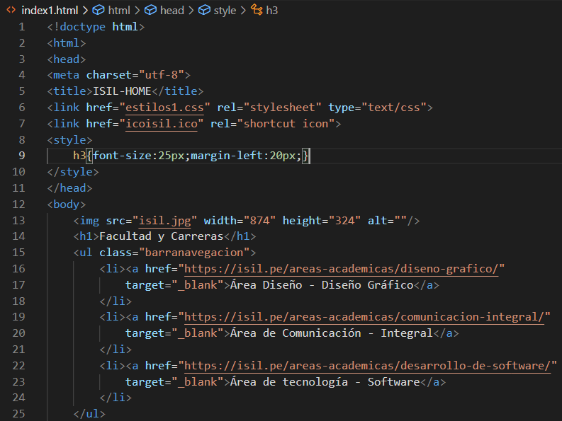

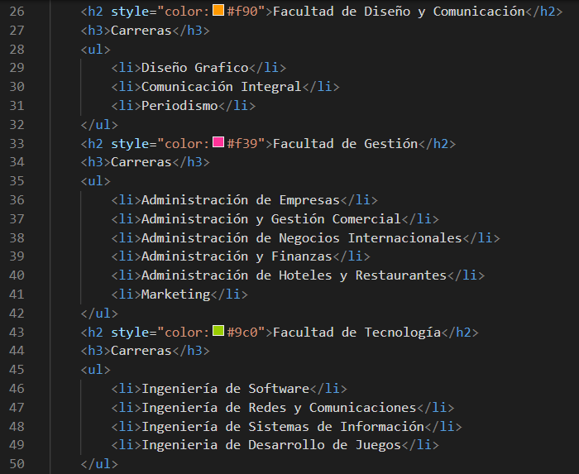

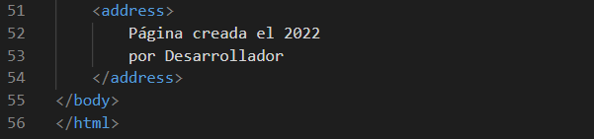

1. Explorar en archivo index1 en el navegador.

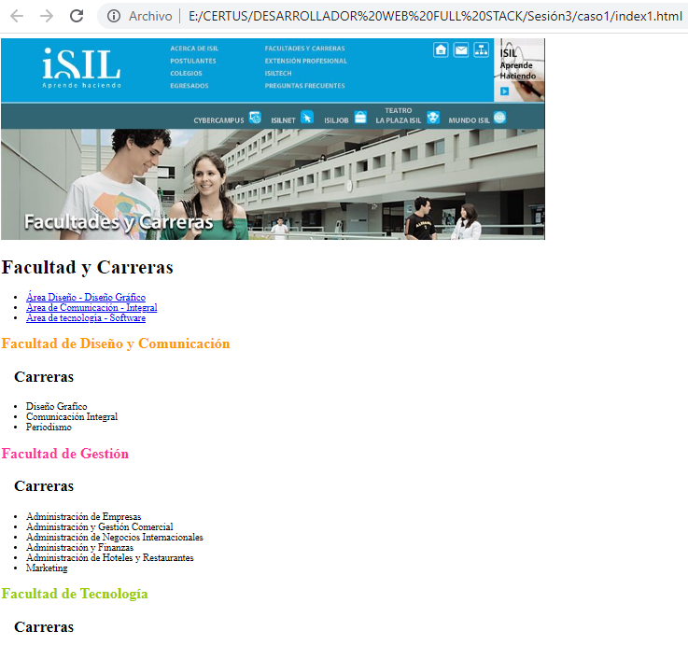



1. Agregar estilos en el archivo estilos1.css

**Archivos estilos1.css**

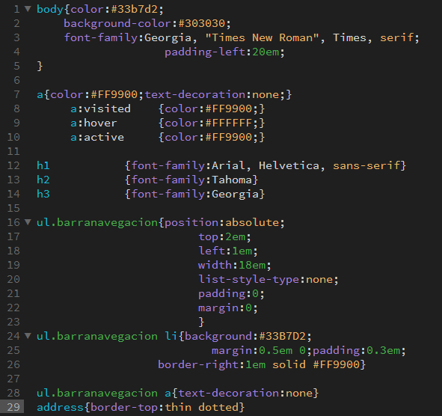

1. Explorar en archivo index1 en el navegador.





1. Comprimir la carpeta de trabajo(sesion3).